UI/UX

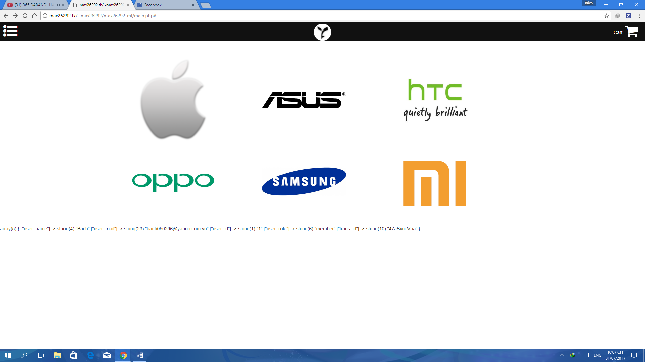

Đây là trang index của website   
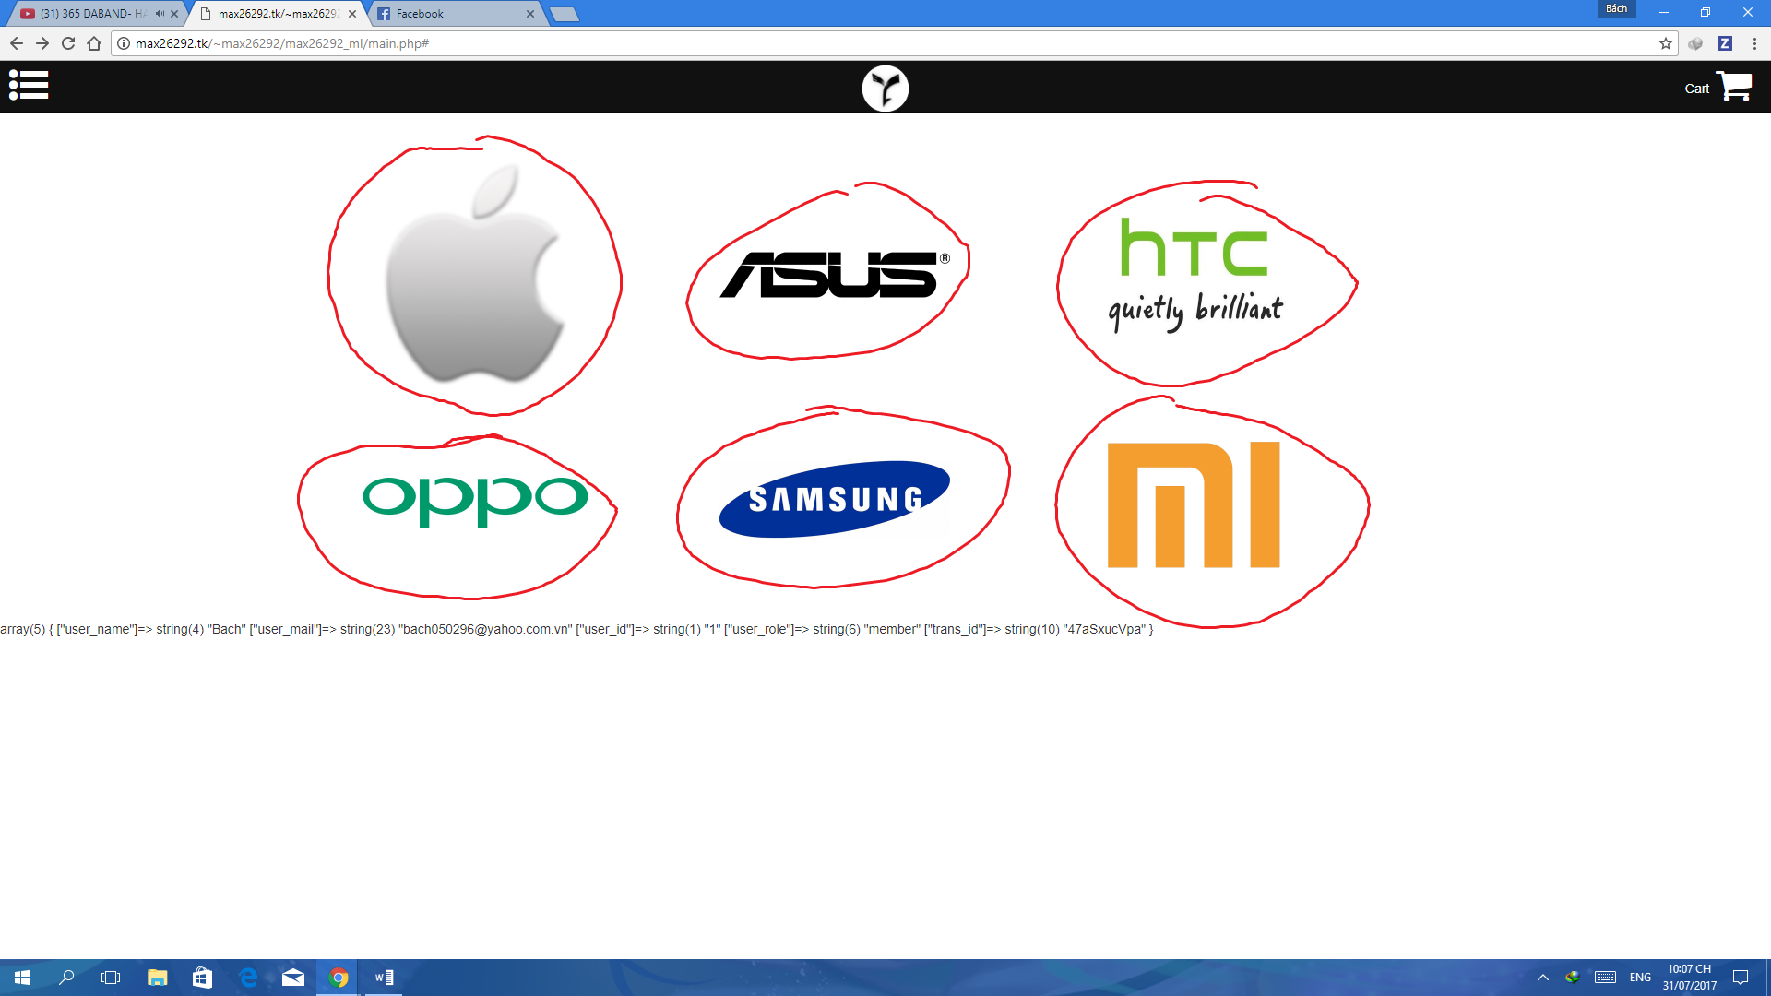  
Các Logo của các nhà sản xuất điện thoại

Khi user click vào từng logo sẽ hiện ra các sản phẩm của nhà sản xuất ấy

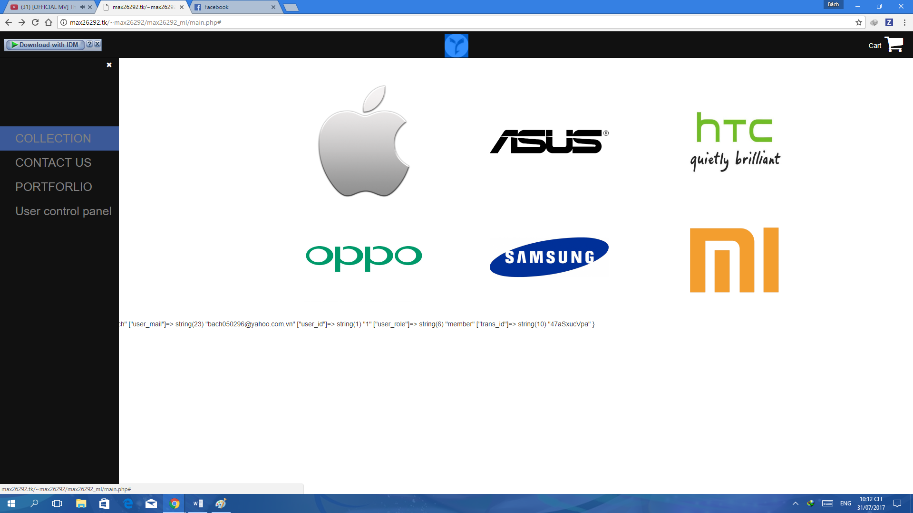

Thẻ Collection dùng để show ra các nhà sản xuất

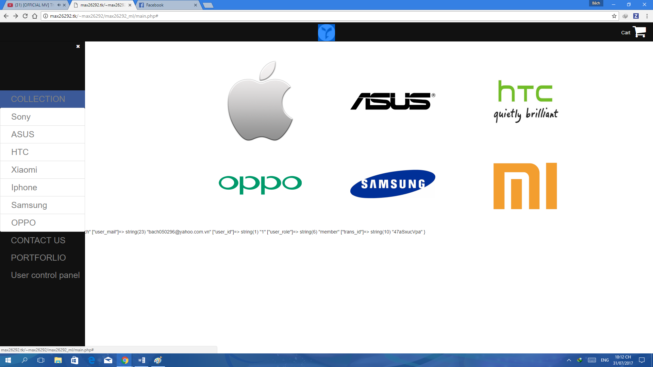

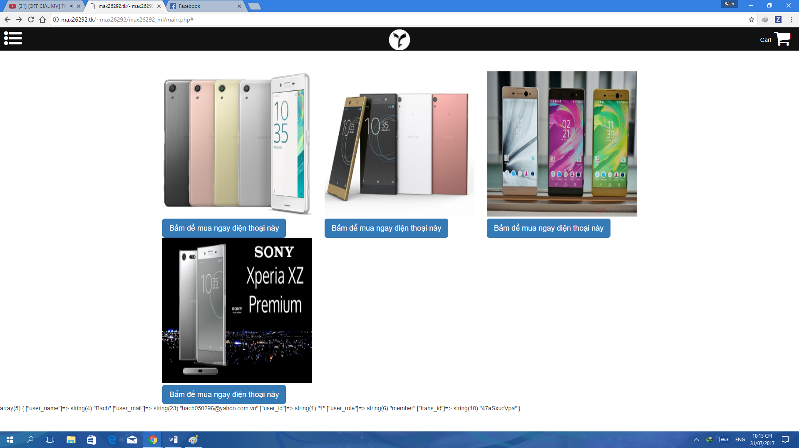

VÍ dụ như ta click chọn Sony , khi ấy trang hiển thị sẽ hiện ra các dòng máy Sony mà web đang bán

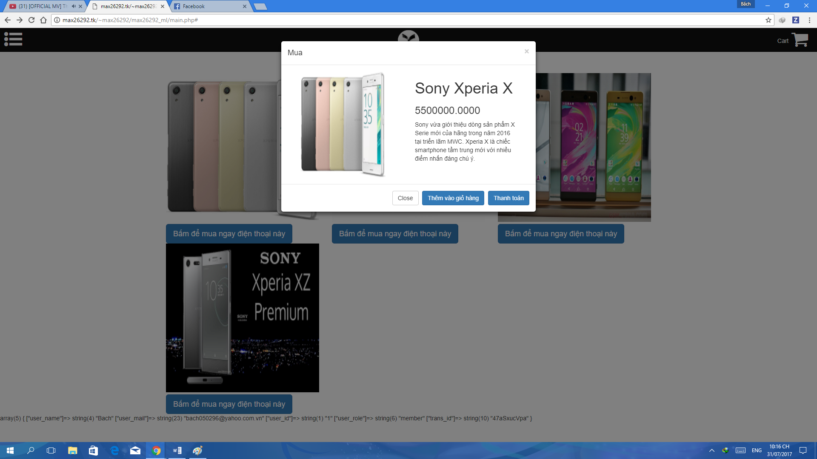

KHi bấm vào nút “Bấm để mua điện thoại này “ , trang hiển thị sẽ show ra thông tin điện thoại và nếu bạn muốn mua thì hãy bấm nút “Thêm vào giỏ hàng”

Tương tự cho các mặc hàng khác

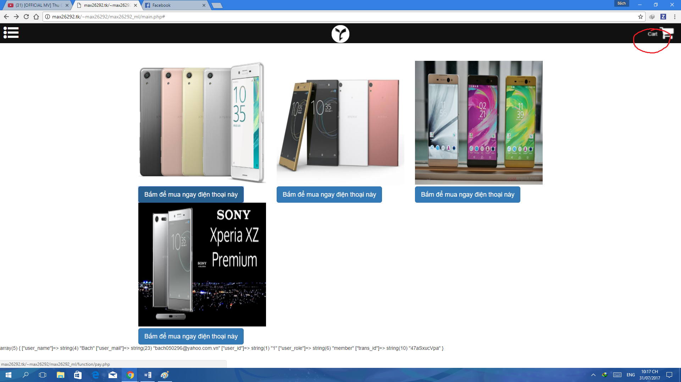

Click vào icon Cart sẽ hiển thị ra giỏ hàng nơi mà thông tin các mặt hàng bạn đã đặt

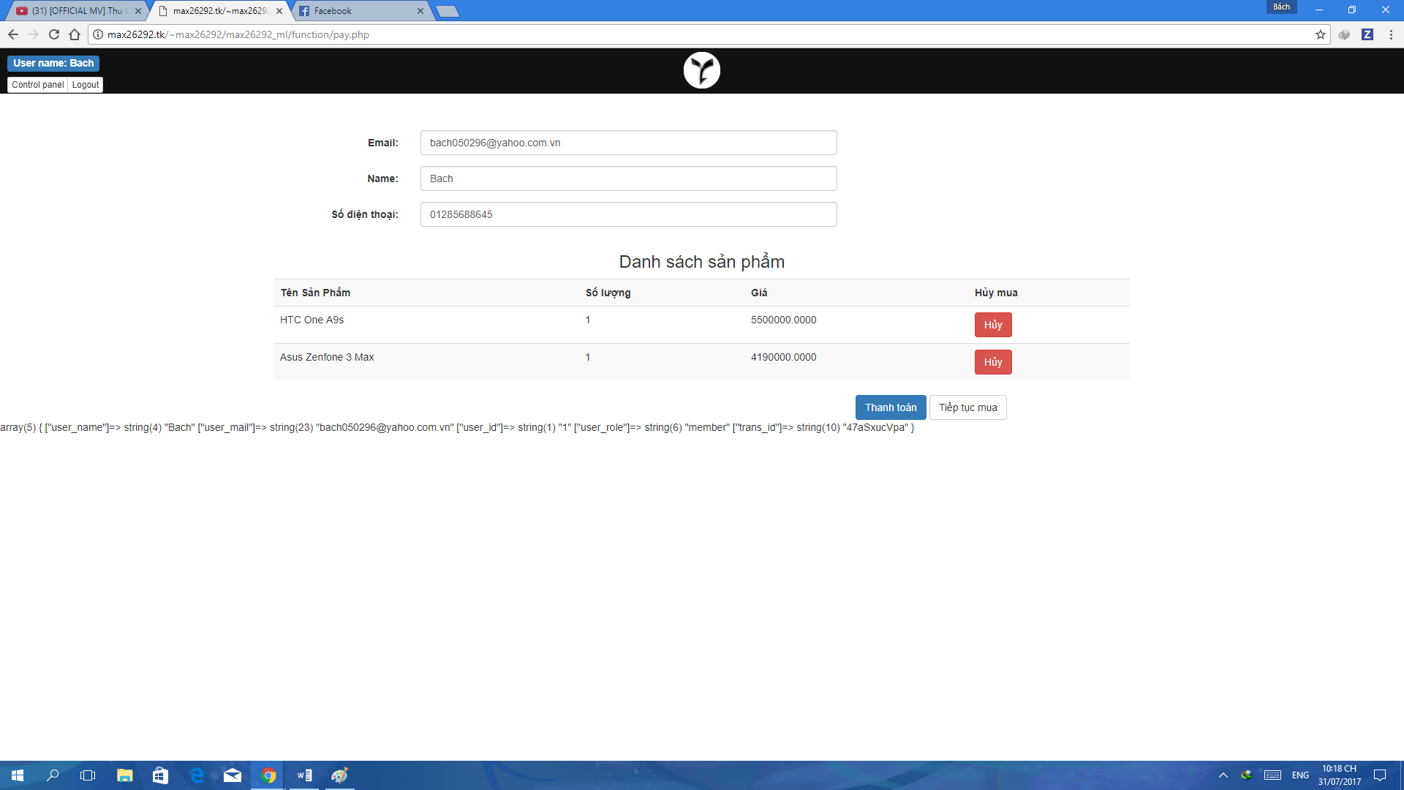

Trong menu Cart sẽ có thông tin account và các sản phẩm bạn đã order

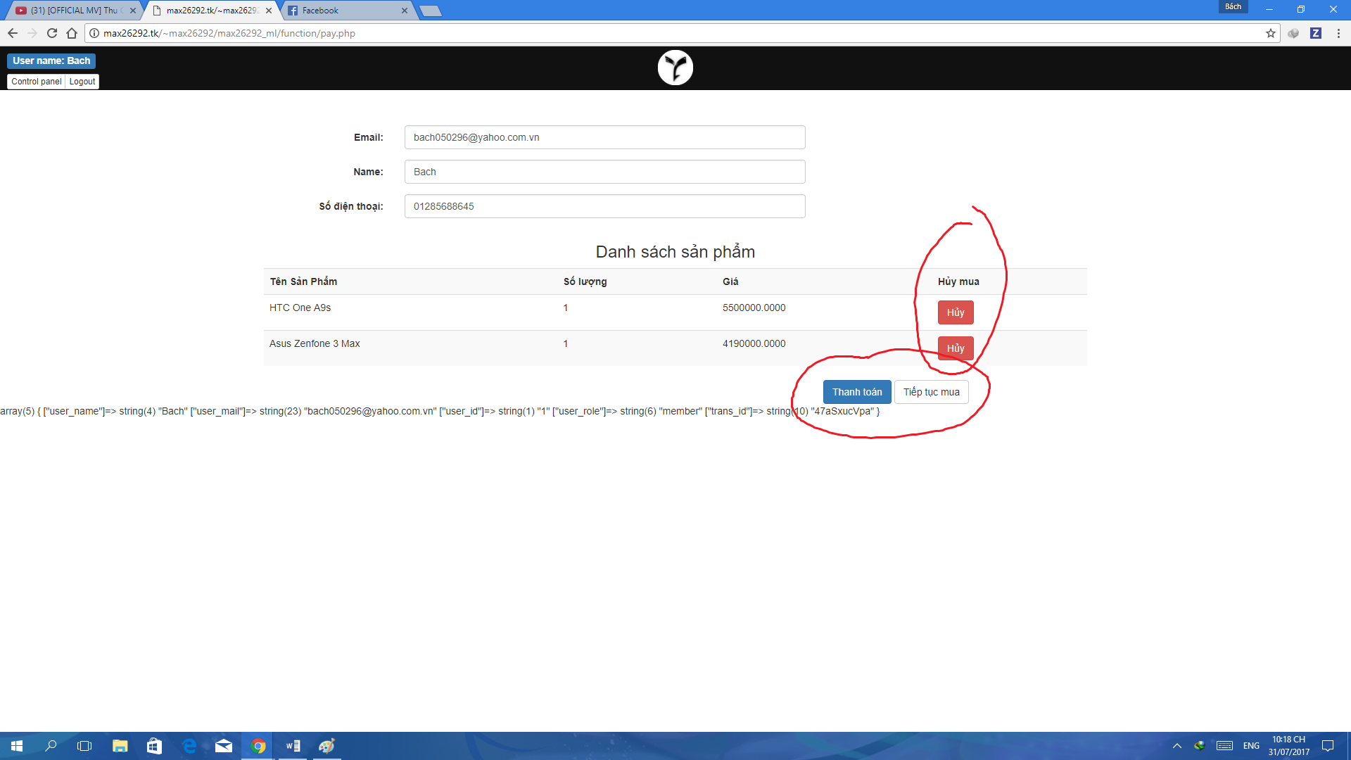

Nút “Hủy” dùng để bỏ mặt hàng mà bạn không muốn mua nữa

Nút “Thanh toán “ để đưa bạn tới check out và “Tiêp tục mua” để bạn có thể thêm những điện thoại mà bạn muốn mua khác

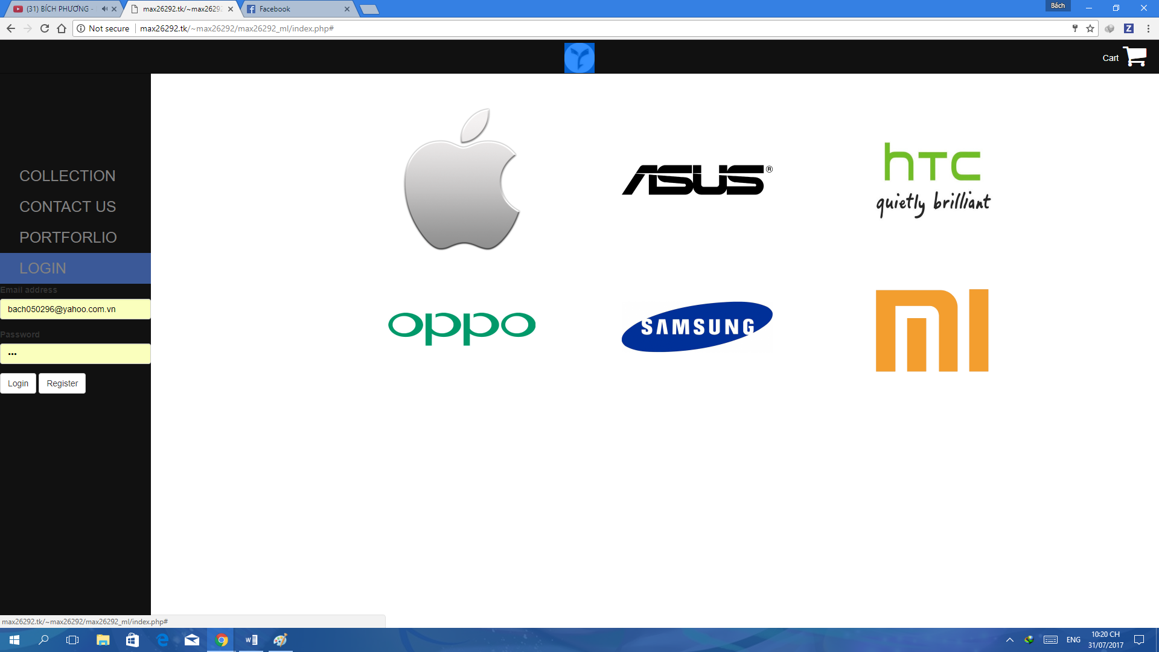

Trong thẻ “Login” sẽ có phần điền thông tin tài khoản và “Register” để đăng ký tài khoản

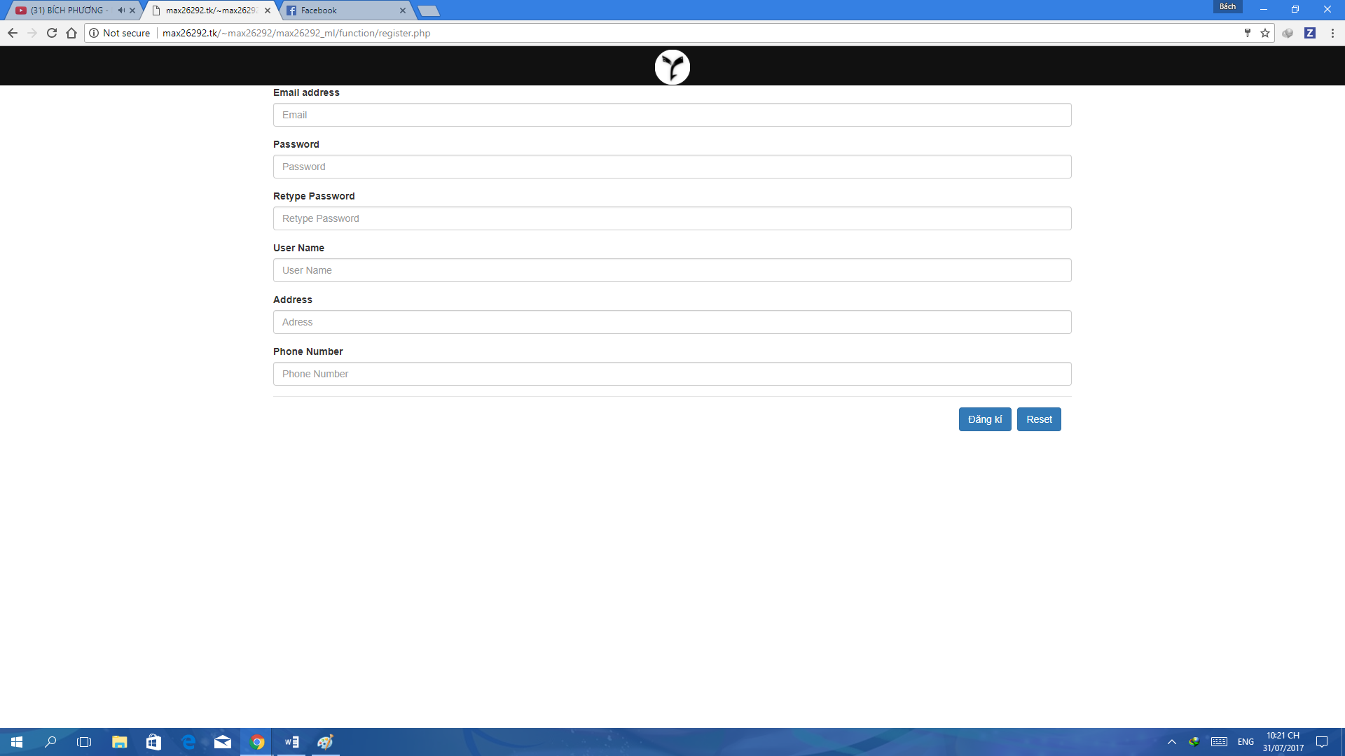

KHi khách hàng muốn đăng ký tài khoản họ sẽ phải điền đầy đủ các thông tin web yêu cầu